什么是跨域？
首先什么是跨域，简单地理解就是因为JavaScript同源策略的限制，a.com 域名下的js无法操作b.com或是c.a.com域名下的对象。
为什么要跨域？
站点资源多，访问量变大，可以将请求分摊到不同的服务器，减轻单个服务器压力以提高响应的速度，另外一个好处是以将不同的业务逻辑分布到不同的服务器降低负载。
JavaScript出于安全方面的考虑，不允许跨域调用其他页面的对象。但在安全限制的同时也给注入iframe或是ajax应用上带来了不少麻烦。

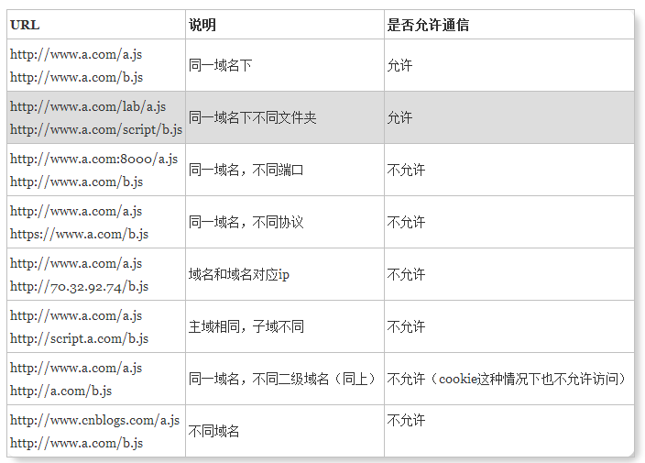
JSONP
1、什么是JSONP
JSONP(JSON with Padding)是JSON的一种“使用模式”，可用于解决主流浏览器的跨域数据访问的问题。其核心思想是利用JS标签里面的跨域特性进行跨域数据访问，在JS标签里面存在的是一个跨域的URL，实际执行的时候通过这个URL获得一段字符串，这段返回的字符串必须是一个合法的JS调用，通过EVAL这个字符串来完成对获得的数据的处理。
JSONP是一个非官方的协议，它允许在服务器端集成Script tags返回至客户端，通过javascript callback的形式实现跨域访问（这仅仅是JSONP简单的实现形式）。

JSONP原理
JSONP (JSON with Padding)是一个简单高效的跨域方式，html中的script标签可以加载并执行其他域的JavaScript，于是我们可以通过script标记来动态加载其他域的资源。例如我要从域A的页面pageA加载域B的数据，那么在域B的页面pageB中我以JavaScript的形式声明pageA需要的数据，然后在pageA中用script标签把pageB加载进来，那么pageB中的脚本就会得以执行。JSONP在此基础上加入了回调函数，pageB加载完之后会执行pageA中定义的函数，所需要的数据会以参数的形式传递给该函数。JSONP易于实现，但是也会存在一些安全隐患，如果第三方的脚本随意地执行，那么它就可以篡改页面内容，截获敏感数据。但是在受信任的双方传递数据，JSONP是非常合适的选择。
JSONP的优点是：它不像XMLHttpRequest对象实现的Ajax请求那样受到同源策略的限制；它的兼容性更好，在更加古老的浏览器中都 可以运行，不需要XMLHttpRequest或ActiveX的支持；并且在请求完毕后可以通过调用callback的方式回传结果。
JSONP的缺点则是：它只支持GET请求而不支持POST等其它类型的HTTP请求；它只支持跨域HTTP请求这种情况，不能解决不同域的两个页面之间如何进行JavaScript调用的问题。
- string callback = request.qustring("callback");
- string json = "{test:'test'}";
- response.write(callback+"("+json+")");
- response.end();

